TRƯỜNG THPT TRIỆU QUANG PHỤC  TỔ HÓA- SINH | ĐỀ CƯƠNG ÔN TẬP CUỐI HỌC KÌ I MÔN SINH HỌC 12  NĂM HỌC 2025 - 2026
- NỘI DUNG
  - Chương I : Di truyền phân tử (DNA, tái bản, gene, phiên mã, dịch mã, điều hòa biểu hiện gene, đột biến gen, công nghệ gene, thực hành tách chiết DNA)
  - Chương II. Di truyền NST (NST, học thuyết di truyền Mendel, Mở rộng học thuyết Mendel, Di truyền giới tính và di truyền liên kết giới tính, liên kết gene, hoán vị gene)

- CÂU HỎI ÔN TẬP
Phần 1. Trắc nghiệm
Câu 1: (NB) Cho một đoạn mạch gốc của gene chỉ chứa 3 loại nucleotide adenine, guanine, cytosine. Trong điều kiện không có đột biến, mạch bổ sung của gene không có loại nucleotide nào sau đây?
A. Thymine. B. Adenine. C. Guanine. D. Cytosine.
Câu 2. (NB) Trong mô hình cấu trúc opêron Lac ở vi khuẩn E. coli, nơi liên kết với protein lacI là
A. trình tự P B. trình tự O C. gen lacY D. gen lacA
Câu 3. ( NB) Trong mô hình của opêron Lac ở E.coli, enzyme permease được tổng hợp từ
A. gene lacI B. gene lacY. C. gene lacZ. D. gene lacA.
Câu 4: ( NB) Operon Lac của vi khuẩn E.coli gồm có các thành phần theo trật tự là
A. trình tự P – trình tự O – nhóm gen cấu trúc lacZ, lacY, lacA.
B. gene lacI – trình tự O – trình tự P – nhóm gene cấu trúc lacZ, lacY, lacA.
C. gene lacI – trình tự P – trình tự O – nhóm gene cấu trúc lacZ, lacY, lacA.
D. trình tự P – gene lacI – trình tự O – nhóm gene cấu trúc lacZ, lacY, lacA.
Câu 5 (NB) Thể đột biến là cơ thể mang đột biến gene đó biểu hiện chỉ ở
A. kiểu gene B. kiểu hình C. trung gian D. giới tính
Câu 6. (NB) Tác nhân sinh học có thể gây đột biến gene là
A. vi khuẩn B. động vật nguyên sinh C. 5BU D. virus herpes
Câu 7. Công nghệ gene là quy trình tạo ra
A.những cơ thể sinh vật mang gene bị biến đổi hoặc có thêm gene mới.
B.những tế bào hoặc sinh vật có gene bị biến đổi hoặc có thêm gene mới.
C.những tế bào trên cơ thể sinh vật có gene bị biến đổi hoặc có thêm gene mới.
D.những tế bào hoặc sinh vật có gene bị đột biến dạng mất một cặp nucleotide.
Câu 8. (NB) Quy trình tách chiết DNA bao gồm các bước: nghiền mẫu→ (1)→ (2)→ (3)→ (4) →lấy kết tủa DNA. Từ còn thiếu ở vị trí (1), (2), (3), (4) theo thứ tự là:
A. lọc qua phễu lọc, bổ sung nước rửa chén, bổ sung nước dứa ép, bổ sung cồn ethanol.
B. lọc qua phễu lọc, bổ sung nước dứa ép, bổ sung nước rửa chén, bổ sung cồn ethanol.
C. bổ sung nước dứa ép, lọc qua phễu lọc, bổ sung nước rửa chén, bổ sung cồn ethanol.
D. lọc qua phễu lọc, bổ sung nước rửa chén, bổ sung cồn ethanol, bổ sung nước dứa ép.
Câu 9 (NB): Nguyên lí của các bước tách chiết DNA:
A. Phá huỷ thành tế bào→ phá huỷ màng tế bào, màng nhân → giải phóng dịch nhân tế bào
→ loại bỏ các protein → tách chiết DNA.
B. Phá huỷ màng tế bào, màng nhân → Phá huỷ thành tế bào→ giải phóng dịch nhân tế bào → loại bỏ các protein → tách chiết DNA.
C. Loại bỏ các protein → Phá huỷ thành tế bào→ phá huỷ màng tế bào, màng nhân → giải phóng dịch nhân tế bào → tách chiết DNA.
D. Phá huỷ thành tế bào→ phá huỷ màng tế bào, màng nhân → loại bỏ các protein → giải phóng dịch nhân tế bào → tách chiết DNA.
Câu 10 (NB): Cặp nhiễm sắc thể giới tính và sự xác định giới tính ở cá, bướm, chim được xác định:
A. con cái ZW, con đực ZZ B. con cái ZZ, con đực ZW.
C. con cái XO. Con đực XO D. con cái XX, con đực XO
Câu 11. (NB) Ở người, giả sử kiểu gen aabbdd quy định màu da trắng; màu da đậm dần theo sự tăng số lượng alen trội, kiểu gen AABBDD quy định màu da đen. Các gen quy định tính trạng này di truyền theo quy luật nào sau đây?
A. Hoán vị gen. B. Tương tác cộng gộp.
C. Tác động đa hiệu của gen. D. Tương tác bổ sung.
Câu 12 .(NB) Loại RNA nào làm khuôn cho quá trình dịch mã?
A. mRNA. B. tRNA. C. rRNA. D. DNA.
Câu 13. Đặc điểm nào sau đây không có ở đột biến thay thế 1 cặp nucleotide?
A. Chỉ liên quan tới 1 bộ ba. B. Dễ xảy ra hơn so với các dạng đột biến gene khác.
C. Làm thay đổi trình tự nucleotide của nhiều bộ ba. D. Có thể không gây ảnh hưởng gì tới cơ thể sinh vật.
Câu 14. (TH) Hình bên mô phỏng quá trình phiên mã trên 1 đoạn DNA.
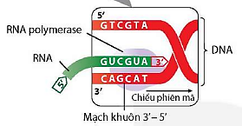
Sẽ có bao nhiêu phân tử RNA được tạo ra khi RNA polymerase trượt trên mạch khuôn 3 lần?
A. 3 B.1 C. 4 D. 8
Câu 15: (TH) Khi nói về nhiễm sắc thể ở tế bào nhân thực có các phát biểu sau:
I. Nhiễm sắc thể được cấu taọ từ DNA và protein.
II. Mỗi đoạn phân tử DNA dài 146 cặp nucleotide quấn 1,7 vòng bao quanh khối cầu protein gồm 8 phân tử histone.
III. Mỗi loài có bộ nhiễm sắc thể đặc trưng về số lượng, hình thái và cấu trúc.
IV. Ở một số loài, NST gồm 2 loại: NST giới tính và NST thường.
V. Ở tế bào soma NST ở trạng thái lưỡng bội (2n) và tồn tại thành từng cặp tương đồng.
Số phát biểu đúng là
A. 2. B. 3. C. 4. D. 5.
Câu 16: (TH) Cho biết các sự kiện sau đây xảy ra trong quá trình tự nhân đôi của DNA:
(1) Enzyme nối ligase nối các đoạn Okazaki để tạo thành mạch liên tục.
(2) Nhờ các enzyme tháo xoắn, phân tử DNA được tách ra tạo chạc chữ Y.
(3) Hình thành nên hai phân tử DNA con, mỗi phân tử chứa một mạch cũ của DNA ban đầu và một mạch mới.
(4) Enzyme DNA polymerase dựa trên mạch khuôn của ADN để tổng hợp mạch mới theo nguyên tắc bổ sung.
Thứ tự đúng của các sự kiện trên là:
A. (1) → (2) → (4) → (3). B. (2) → (4) → (3) → (1).
C. (2) → (4) → (1) → (3). D. (2) → (1) → (4) → (3).
Câu 17: (TH) Sơ đồ nào sau đây mô tả đúng về giai đoạn kéo dài mạch polynucleotide mới trên một chạc chữ Y trong quá trình tái bản DNA ở sinh vật nhân sơ?
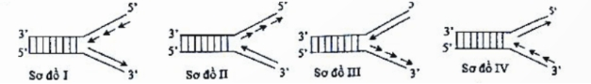
A. Sơ đồ I. B. Sơ đồ II. C. Sơ đồ III. D. Sơ đồ IV.
Câu 18: (TH) Một loài thực vật, gene A: cây cao, gene a: cây thấp; gene B: quả đỏ, geen b: quả trắng. Cho cây có kiểu gene Ab//aB giao phấn với cây có kiểu gene Ab//aB. Biết rằng cấu trúc nhiễm sắc thể của 2 cây không thay đổi trong giảm phân, tỉ lệ kiểu hình ở F₁ là:
A. 1 cây cao, quả đỏ: 1 cây thấp, quả trắng.
B. 3 cây cao, quả trắng: 1 cây thấp, quả đỏ.
C. 1 cây cao, quả đỏ: 1 cây cao, quả trắng: 1 cây thấp, quả đỏ: 1 cây thấp, quả trắng.
D. 1 cây cao, quả trắng: 2 cây cao, quả đỏ: 1 cây thấp, quả đỏ.
Câu 19. (VD) Ở người nhóm máu ABO do 3 gene allele I^{A}, I^{B}, i quy định:
- Nhóm máu A được quy định bởi các kiểu gene I^{A} I^{A}, I^{A}i.
- Nhóm máu B được quy định bởi các kiểu gene I^{B} I^{B}, I^{B}i.
- Nhóm máu O được quy định bởi các kiểu gene ii.
- Nhóm máu AB được quy định bởi các kiểu gene I^{A} I^{B}.
Mẹ có nhóm máu AB, sinh con có nhóm máu AB. Nhóm máu nào dưới đây chắc chắn không phải là nhóm máu của người bố?
A. Nhóm máu AB. B. Nhóm máu O. C. Nhóm máu B. D. Nhóm máu A.
Câu 20: (VD) Ở một loài thực vật, A: thân cao, a thân thấp; B: quả đỏ, b: quả vàng. Cho cá thể Ab//aB (hoán vị gene với tần số f = 20% ở cả hai giới) tự thụ phấn. Xác định tỉ lệ loại kiểu gene Ab//aB được hình thành ở F₁:
A. 16% B. 32% C. 24% D. 51%
Câu 21: (VD) Cơ thể mang kiểu gene AaBbDdeeFf khi giảm phân bình thường, loại giao tử ABDef chiếm
A. 1/8 B. 1/16 C. 1/4 D. 1/32
Câu 22: (VD) Cho cơ thể có kiểu gene AaBbDdee giao phối với cơ thể có kiểu gene AaBBDdEe. Số kiểu gene, kiểu hình được tạo ra là
A. 36 kiểu gene và 8 kiểu hình. B. 36 kiểu gene và 10 kiểu hình.
C. 18 kiểu gene và 8 kiểu hình. D. 18 kiểu gene và 10 kiểu hình.
Câu 23. Một nhóm nghiên cứu thực hiện thí nghiệm để kiểm chứng mô hình nhân đôi DNA ở vùng nhân của tế bào nhân sơ. Họ đã nuôi một số vi khuẩn E.coli trong môi trường chỉ có nitơ đồng vị nặng (15N). Sau đó họ chuyển vi khuẩn sang nuôi tiếp năm thế hệ ở môi trường chỉ có nitơ đồng vị nhẹ (14N). Biết số lần nhân lên của vi khuẩn E.coli trong các ống nghiệm là như nhau. Tách DNA sau mỗi thế hệ và thu được kết quả như hình dưới đây. Cho biết X là vị trí của DNA chứa cả hai mạch ¹⁵N; Y là vị trí của DNA chứa cả mạch ¹⁴N và mạch ¹⁵N; Z là vị trí của DNA chứa cả hai mạch ¹⁴N.
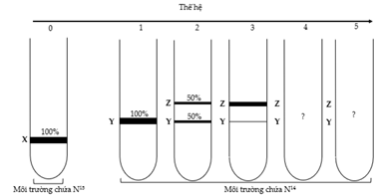
Theo lí thuyết, có bao nhiêu phát biểu sau đây đúng?
I. Thí nghiệm trên đã kiểm chứng quá trình nhân đôi DNA theo nguyên tắc bán bảo toàn.
II. Nếu một vi khuẩn E. coli được nuôi với các điều kiện thí nghiệm như trên thì luôn có hai mạch DNA chứa ¹⁵N ở mỗi thế hệ.
III. Ở thế hệ thứ 4, tỷ lệ DNA ở vị trí Y khong thay đổi so với thế hệ thứ 3.
IV. Ở thế hệ thứ 5, tỉ lệ DNA ở vị trí Y so với DNA ở vị trí Z là 1/15.
A. 1. B. 2. C. 3. D. 4.
Câu 24: (VD) Ở một loài thực vật, allele A quy định cây thân cao trội hoàn toàn so với allele a quy định cây thân thấp; allele B quy định quả đỏ trội hoàn toàn so với allele b quy định quả vàng. Hai cặp allele tồn tại trên hai cặp NST tương đồng khác nhau. Phép lai nào cho tỉ lệ phân li kiểu hình 3 cây thân cao, quả vàng : 3 cây thân cao, quả đỏ : 1 cây thân thấp, quả đỏ : 1 cây thân thấp, quả vàng?
A. AaBb x aaBb B. Aabb x aaBb C. AaBb x Aabb D. AaBb x aabb
Câu 25: (VDC) Cây AaBbDd tự thụ phấn, tạo ra F₁ có tỉ lệ mang ít nhất 2 alen trội là:
A. 27/46 B. 63/64 C. 48/64 D. 57/64
Câu 26. (VDC) Cho biết allele A quy định thân cao trội hoàn toàn so với allele a quy định thân thấp; allele B quy định hoa đỏ trội hoàn toàn so với allele b quy định hoa trắng. Hai cặp gene này nằm trên 2 cặp NST khác nhau. Cho cây dị hợp 2 cặp gene tự thụ phấn được F₁. Lấy ngẫu nhiên 2 cây thân cao, hoa đỏ F₁ lai với nhau. Xác suất xuất hiện cây thân thấp, hoa trắng đời F₂ là:
A. 1/9 B.4/9 C.1/81 D.1/16

Phần 2. Câu hỏi Đúng/ Sai
Câu 1. Hình dưới đây mô tả quá trình sinh tổng hợp ở tế bào của một loài sinh vật. Quan sát hình bên dưới, hãy cho biết mỗi nhận định sau đây là Đúng hay Sai?
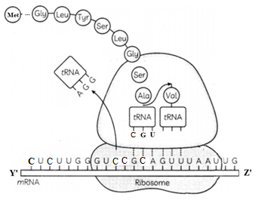
a. Quá trình được mô tả trong hình là quá trình phiên mã.
b. Anticodon của tARN – Val trong hình là CAA
c. Chiều của phân tử mARN theo chiều Y’ → Z’ tương ứng là 3’ → 5’.
d. Có 2 amino acid sẽ được bổ sung thêm vào sau amino acid Val trong quá trình này.

Câu 2: Hình bên mô tả hoạt động của Operon Lac ở vi khuẩn E.Coli trong môi trường nuôi cấy. Phân tích hình hãy cho biết có bao nhiêu phát biểu sau đây đúng? | 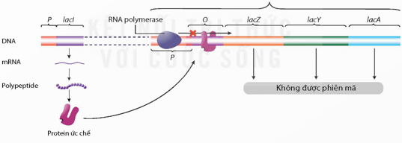
I. Các gene lac I, lacZ, lacY, lacA đều thuộc operon lac.
II. Các gene cấu trúc lacZ, lacY, lacA có số lần phiên mã và tái bản bằng nhau.
III. Số lần tái bản của gen lacI bằng số lần tái bản của các gene cấu trúc lacZ, lacY, lacA.
IV. Protein ức chế luôn được tổng hợp dù môi trường có hay không có lactose.
Câu 3. Trong những phát biểu sau phát biểu nào là đúng phát biểu nào là sai.
a) Liên kết gene là hiện tượng di truyền các gene nằm trên cùng một NST tương đồng có xu hướng di truyền cùng nhau hoặc ngược nhau trong quá trình lai.
b) Liên kết gene chỉ xảy ra ở các NST giới tính.
c) Hoán vị gene là hiện tượng trao đổi chéo giữa các NST tương đồng trong quá trình giảm phân, dẫn đến tạo ra các giao thức mang gene mới.
d) Tần số của gene luôn bằng 50%.
Câu 4. Dưới đây là trình tự một mạch mã gốc của một đoạn gene mã hóa cho một chuỗi polypeptide bao gồm 10 amino acid: 3’-TAC GGT CAA TCT GGT TCT GGT TCT TCT GAG CAA-5’
Khi chuỗi polypeptide do đoạn gene này mã hóa bị thủy phân, người ta thu được các loại amino acid và số lượng của nó được thể hiện trong bảng dưới (trừ bộ ba đầu tiên mã hóa Methionine).
Loại amino acid | M | N | P | Q
Số lượng | 1 | 2 | 3 | 4
Trong số các nhận xét được cho dưới đây, có bao nhiêu nhận xét đúng?
a) Các bộ ba mã hóa cho 4 animo acid loại M, N, P, Q lần lượt là GAG, XAA, TXT, GGT.
b) Trình tự chính xác của chuỗi polypeptide trên là P-N-Q-P-Q-P-Q-Q-M-N.
c) Trường hợp 2 bộ ba CAA mã hóa cho axit amin N thể hiện tính thoái hóa của mã di truyền.
d) Bộ ba GAG chỉ mã hóa cho amino acid M thể hiện tính đặc hiệu của mã di truyền.

Câu 5: Ở đậu Hà Lan, hình dạng hạt do một gen có 2 alen quy định. Alen A quy định hạt trơn trội hoàn toàn so với alen a quy định hạt nhăn. Cho cây (P) có kiểu gen AA lai với aa, thu được F_{1,} cho các cây F₁ tự thụ được F₂, tiếp tục cho cho F₂ tự thụ. Biết rằng không phát sinh đột biến mới và sự biểu hiện của gen này không phụ thuộc vào điều kiện môi trường. Hãy cho biết những dự đoán sau đây là đúng hay sai?
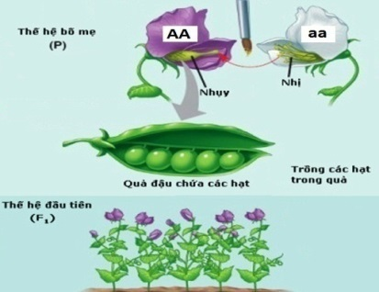
a. Tính trạng hình dạng hạt tuân theo quy luật phân li của Mendel.
b. Quần thể cây F₂ có 3 trường hợp, trong đó có số cây cho toàn hạt trơn, số cây cho toàn hạt nhăn và số cây có cả hạt trơn và nhăn.
c. Xác suất để F₂ thu được cây có hạt trơn là .
d. Xác suất để F₂ thu được 5 cây trong đó có 3 cây hạt trơn và 2 cây hạt nhăn là 135/512
Câu 6:(TH, VD) Cho sơ đồ khái quát sự hình thành màu hoa ở một loài thực vật như sau:
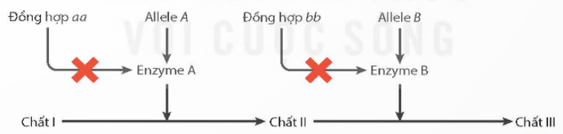
Giả sử rằng chất I và chất II có màu trắng, chất III có màu đỏ.
Mỗi nhận định sau đây là Đúng hay Sai ?
a. Tính trạng màu hoa do hai gene không allele tương tác cộng gộp hình thành.
b. Kiểu hình hoa màu trắng trong quần thể có tối đa 5 kiểu gen quy định.
c. Phép lai AaBb x aabb cho đời con có kiểu hình hoa màu đỏ chiếm tỉ lệ 50%.
d. Giao phấn giữa hai cây (P) đều có hoa màu trắng thuần chủng, thu được F₁. Cho F₁ tự thụ phấn, thu được F₂. Chọn ngẫu nhiên hai cây có hoa màu đỏ ở F₂ cho giao phấn với nhau. Cho biết không có đột biến xảy ra, tính theo lí thuyết, xác suất để xuất hiện cây hoa màu trắng có kiểu gen đồng hợp lặn ở F₃ là 1/81.

Phần 3. Câu hỏi trả lời ngắn
Câu 1. Có bao nhiêu loại nucleotide dưới đây là nguyên liệu cho quá trình phiên mã:
1. Thymine. 2. Adenine. 3. Uracil. 4. Cytosine.
Câu 2. Từ 3 loại nucleotide: A, U, C tạo ra bao nhiêu bộ ba mã hóa amino acid?
Câu 3: Chromatid có đường kính khoảng bao nhiêu nm?
Câu 4. Hình ảnh dưới đây là số lượng NST ở kì giữa của loài chuột Potorous tridactylus

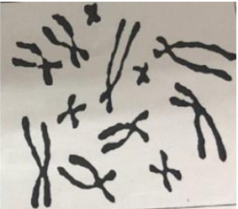
Số lượng NST trong tế bào sinh dưỡng của loài chuột này là bao nhiêu?
Câu 5: (TH) Ở đậu Hà Lan, allele A quy định hoa đỏ trội hoàn toàn so với allele a quy định hoa trắng. Có bao nhiêu phép lai cho F₁ đồng tính hoa đỏ?
Câu 6. (VDC) Cho biết allele A quy định quả đỏ, trội hoàn toàn so với allele a quy định quả vàng; allele B quy định quả tròn trội hoàn toàn so với allele b quy định quả dài. Theo lí thuyết, phép lai P. AaBb x AaBb cho số lượng loại kiểu hình khác bố và mẹ của thế hệ lai là:
Câu 7: (VD) Ở một giống lúa, chiều cao của cây do 3 cặp gen (A,a; B,b; D,d) cùng quy định, các gene phân li độc lập. Cứ mỗi gen trội có mặt trong kiểu gen làm cho cây thấp đi 5 cm. Cây cao nhất có chiều cao là 100 cm. Lai giữa cây thấp nhất với cây cao nhất được F₁, cho các cây F₁ tự thụ phấn thu được các cây F₂, tỉ lệ cây F₂ có chiều cao 85 cm trong tổng số cây F₂ là bao nhiêu (viết dưới dạng số thập phân làm tròn đến 2 chữ số sau dấu phẩy)

Phần 4. Tự luận
Câu 1. Trình bày vai trò của đột biến gene?
Câu 2. Nêu một số thành tựu của công nghệ DNA tái tổ hợp?
Câu 3. Trình bày một số thành tựu của công nghệ tạo thực vật và động vật biến đổi gene?
Câu 4. Nêu ứng dụng của di truyền liên kết giới tính?
Câu 5. Nêu vai trò của liên kết gene và hoán vị gene?
----- Chúc các em đạt kết quả cao !!! -----

